Ofício Vereador Nº 1.613/2023

São Roque, 21 de junho de 2023.

Excelentíssimo Senhor Promotor de Justiça,

Chegou ao conhecimento deste Vereador que vos subscreve, por meio de pessoas que trabalham nas próprias unidades escolares pertencentes à rede municipal de ensino da Estância Turística de São Roque, relacionados a: i) inexistência de extintores de incêndio em muitos pontos da escola, ii) extintores expostos diretamente no chão e/ou fora do local adequado, iii) extintores com data de validade expirada - alguns com manutenção programada para os anos de 2018, 2021, 2022, e não realizada -, iv) ausência de sistemas e equipamentos de proteção contra incêndios, v) entre outras irregularidades, conforme imagens anexas.
Diante dessa informação, como vereador em exercício de mandato, no mister fiscalizatório, protocolei o Requerimento nº 71, de 12 de junho de 2023, que “Requer informações a respeito dos extintores de incêndio nas escolas pertencentes à rede municipal de ensino da Estância Turística de São Roque”, que segue anexo. No entanto, os vereadores que fazem parte da base política do Prefeito rejeitaram o Requerimento de Informações na 20ª Sessão Ordinária, realizada no dia 20/06/2023.
Isso beira a indecência, um ato antirrepublicano que nos causa repulsa, pois o próprio vereador ir contra o dever de fiscalizar os atos da gestão pública, atribuição incumbida aos agentes políticos pela Constituição Federal, desmoraliza e desprestigia o Poder Legislativo Municipal.
A redação da Carta Magna é clara e cristalina ao preconizar que:
Art. 31. A fiscalização do Município será exercida pelo Poder Legislativo Municipal, mediante controle externo, e pelos sistemas de controle interno do Poder Executivo Municipal, na forma da lei. (grifei)

Em síntese, o Requerimento nº 71 solicitava informações – QUE NÃO TÊM CARÁTER SIGILOSO – sobre a existência ou não de extintores de incêndios na rede municipal de ensino; se a Prefeitura realiza treinamentos e capacitações periódicos dos professores e profissionais de educação para manusearem os extintores; se as escolas ministram palestras, orientações e simulações sobre como se portar em caso de emergência envolvendo incêndios na escola.
Nota-se, ao verificar o teor das informações solicitadas ao Executivo, que são questões tipicamente de interesse público, não protegidas pelo sigilo, que visa pura e simplesmente fiscalizar a questão da segurança nas escolas do município. Não há, portanto, plausibilidade na atitude dos vereadores da base do Prefeito em “blindar” o governo, para não fornecer informações simples, porém relevantes para salvaguardar as nossas crianças.
A norma constitucional confere prioridade absoluta dos direitos e melhor interesse da criança e adolescente, ao lhes assegurar, em qualquer situação, proteção integral dos direitos fundamentais, senão vejamos:
“É dever da família, da sociedade e do Estado assegurar à criança, ao adolescente e ao jovem, com absoluta prioridade, o direito à vida (...)” [art. 227, caput, CF]

Diante de todo o exposto, este Vereador que vos subscreve entende que os fatos apresentados merecem especial atenção e intervenção do Ministério Público para que sejam tomadas as providências cabíveis.
Nos termos do Art. 129, inciso II, da Constituição Federal, cabe ao Ministério Público “zelar pelo efetivo respeito dos Poderes Públicos e dos serviços de relevância pública aos direitos assegurados nesta Constituição, promovendo as medidas necessárias a sua garantia”.
Nesse sentido, considerando tratar-se de objeto que contempla objeto de representação, resta demostrada a relevância social que merece a intervenção imediata deste Ministério Público para comprimento do mandamento constitucional que preconiza o dever do Estado (e de todos nós), com absoluta prioridade, de garantir o direito à saúde, à educação, à segurança às nossas crianças e adolescentes, enfim, todos os direitos fundamentais inseridos no bojo da Carta Magna.

Atenciosamente,

Rogério Jean da Silva
(Cabo Jean)
Vereador

À
PROMOTORIA DE JUSTIÇA DA COMARCA DE SÃO ROQUE
Av. John Kennedy, Nº 355, Centro, São Roque – SP | CEP 18130-510

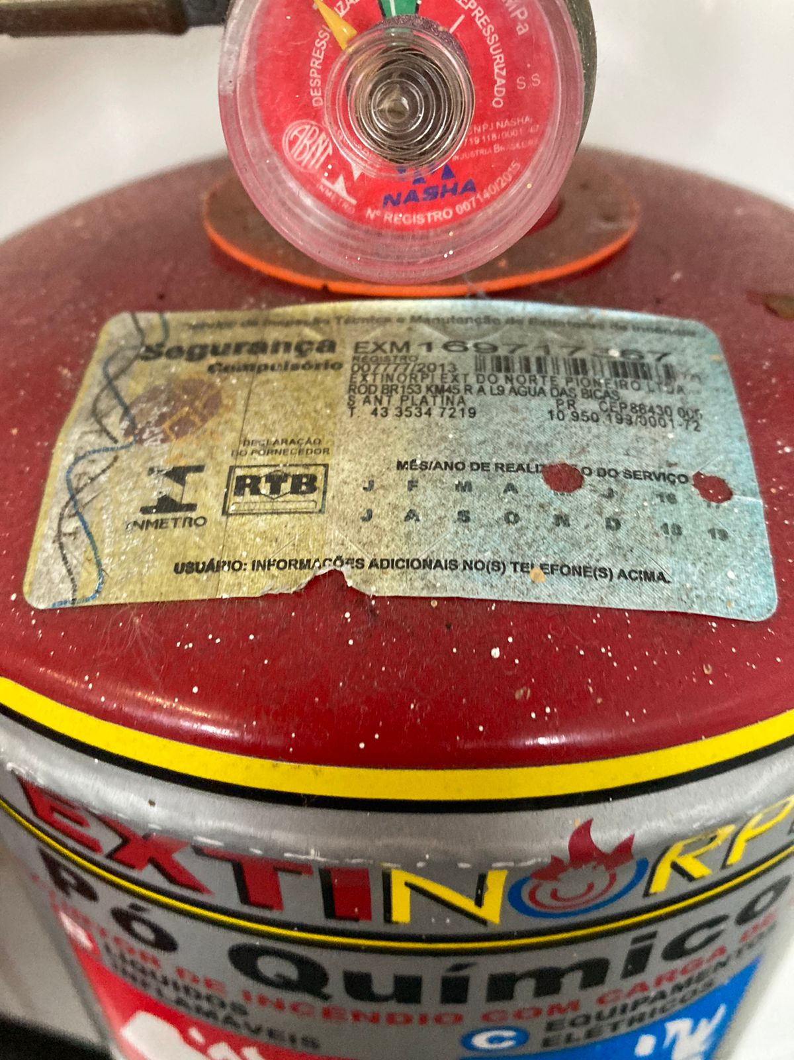
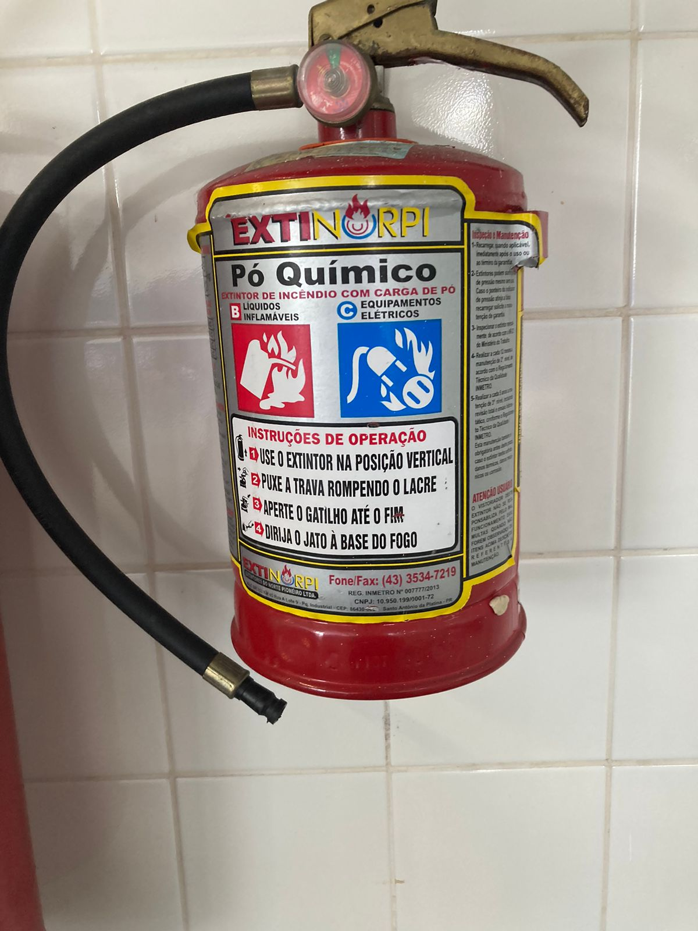

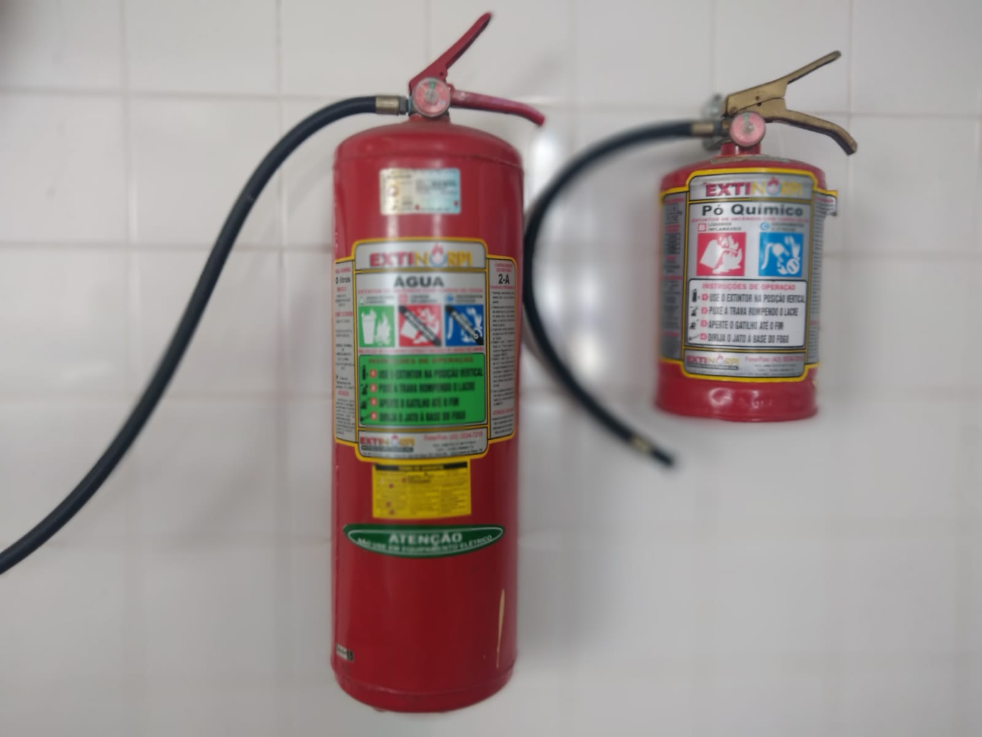

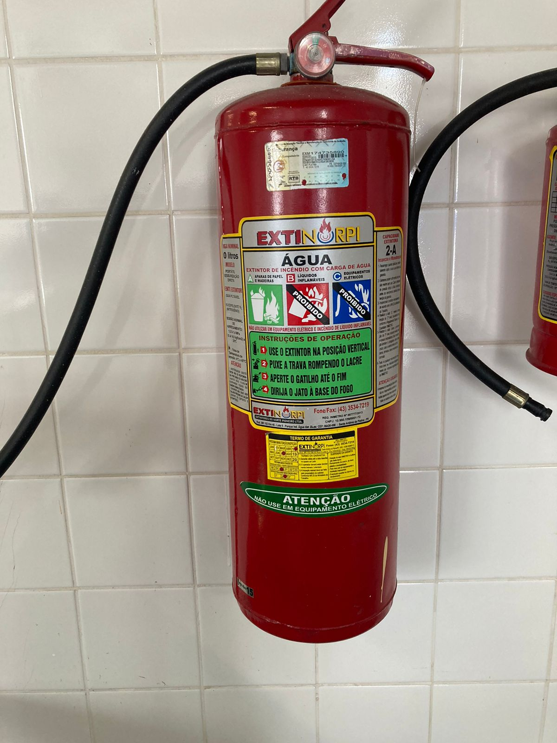
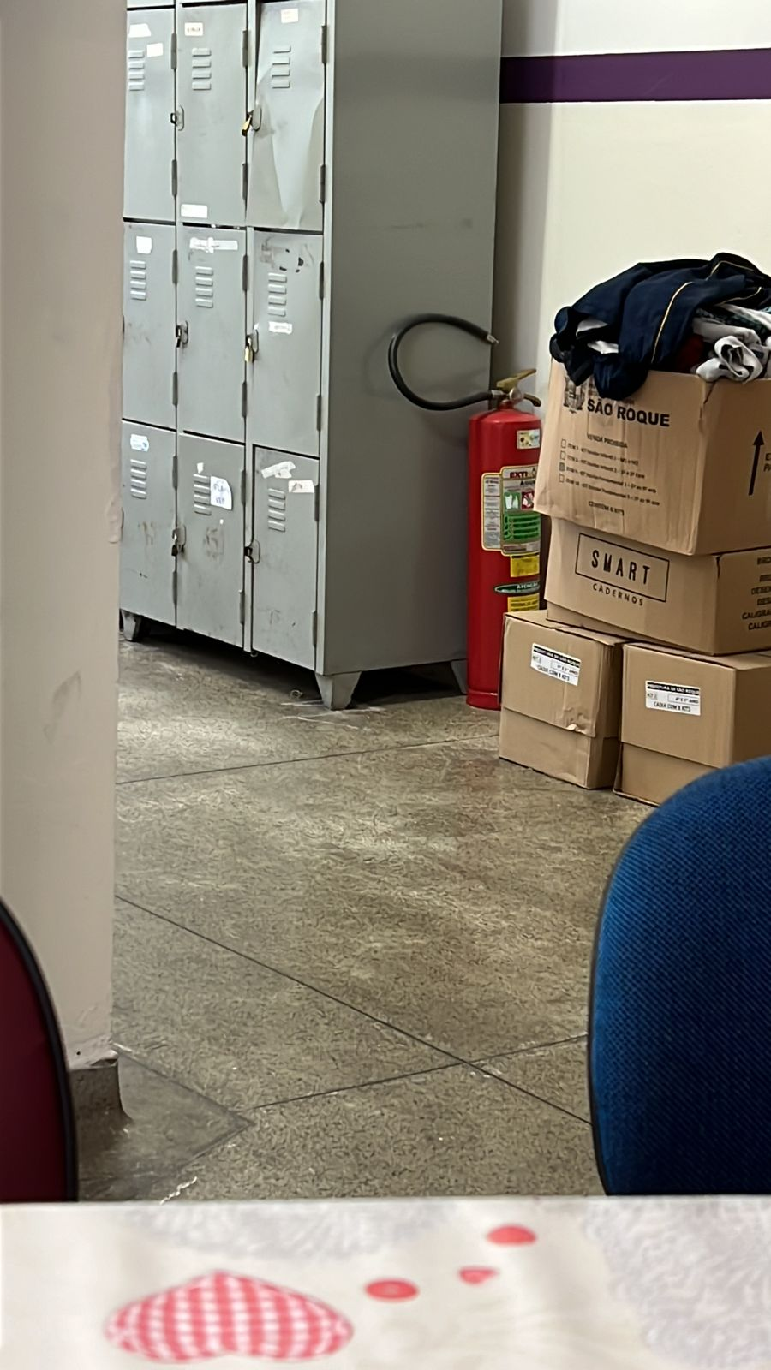

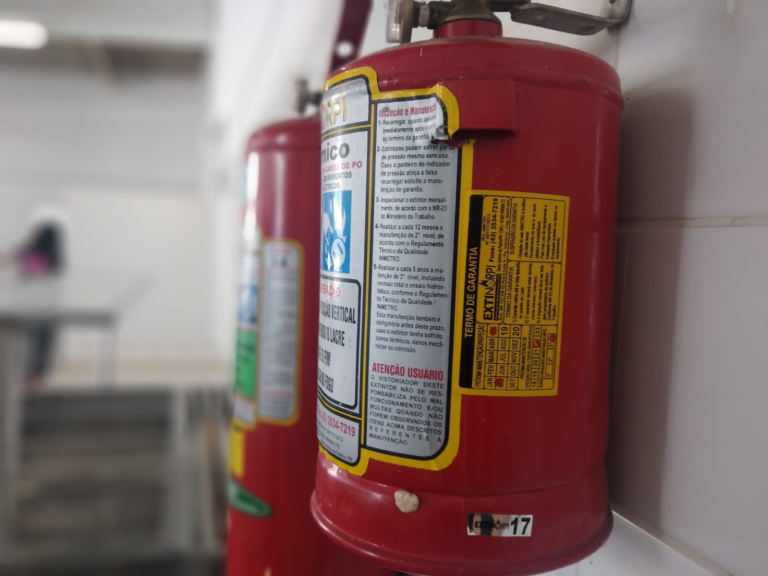





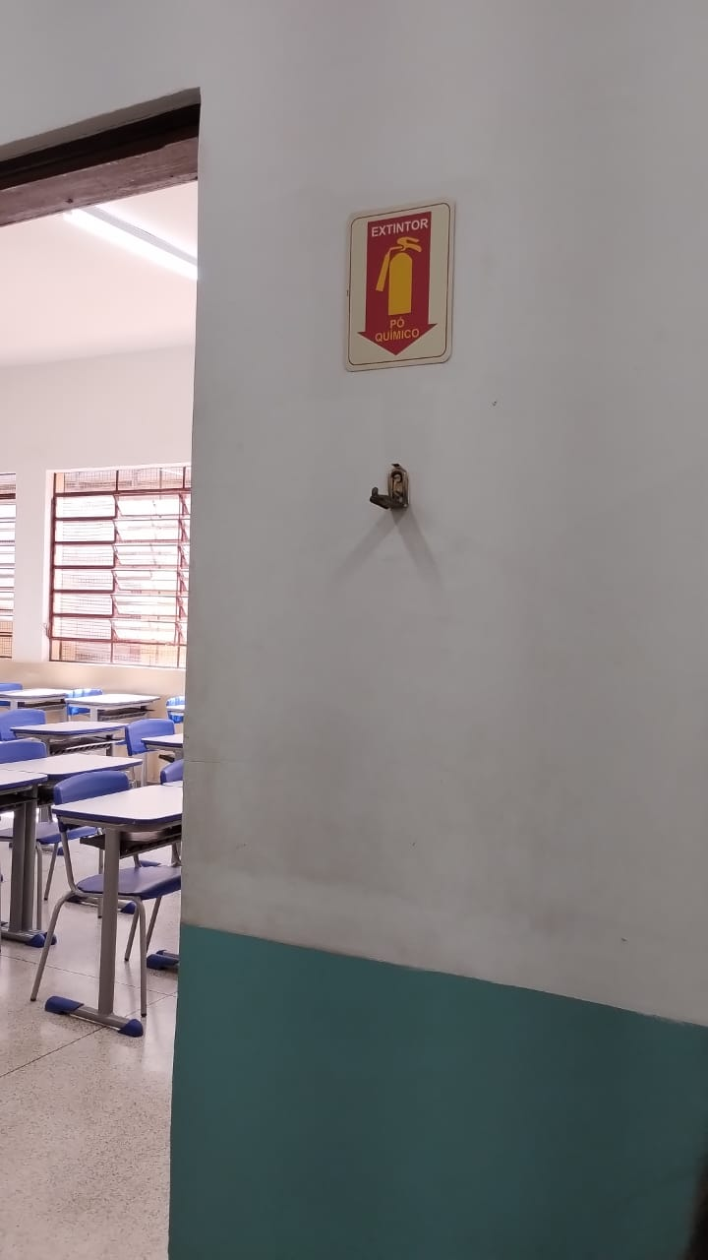
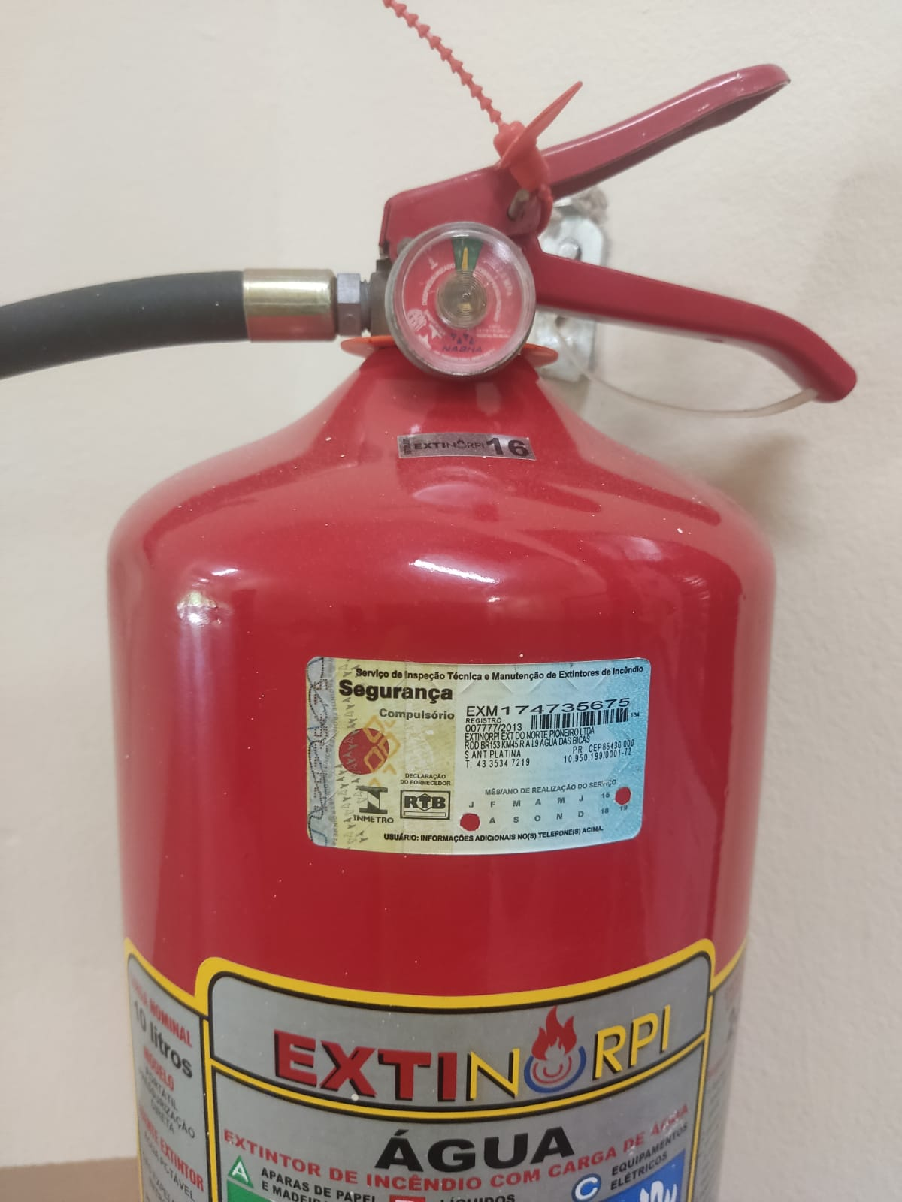
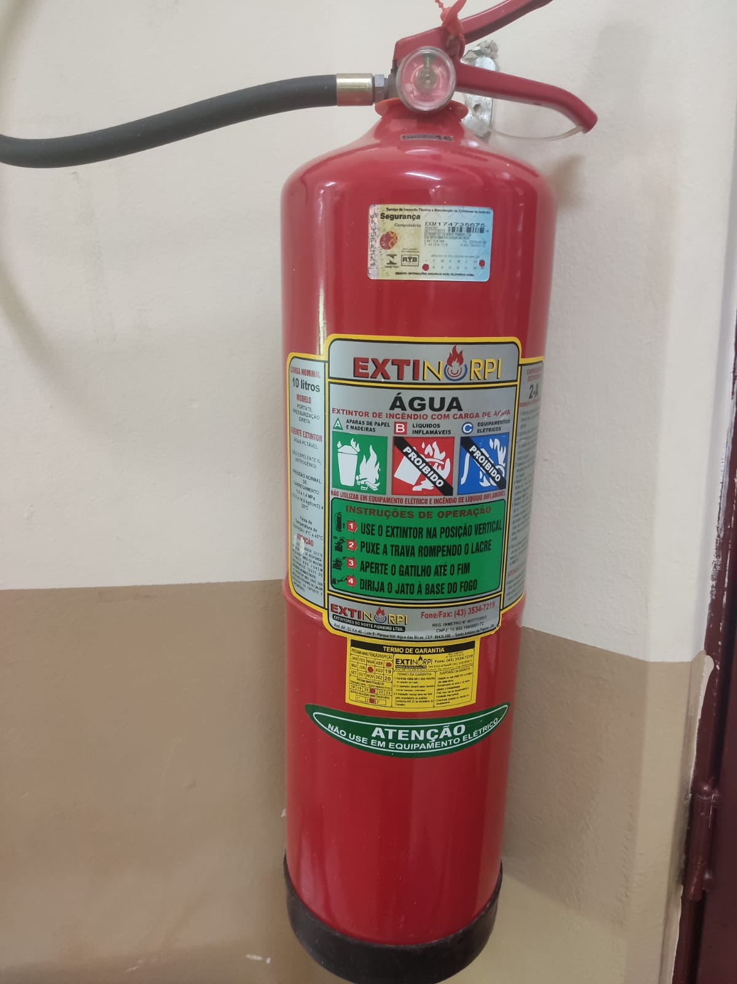

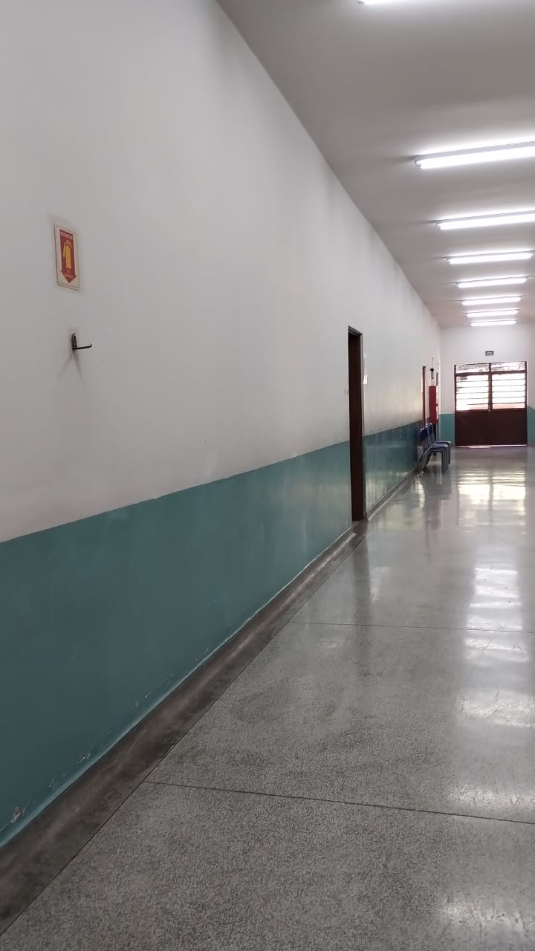
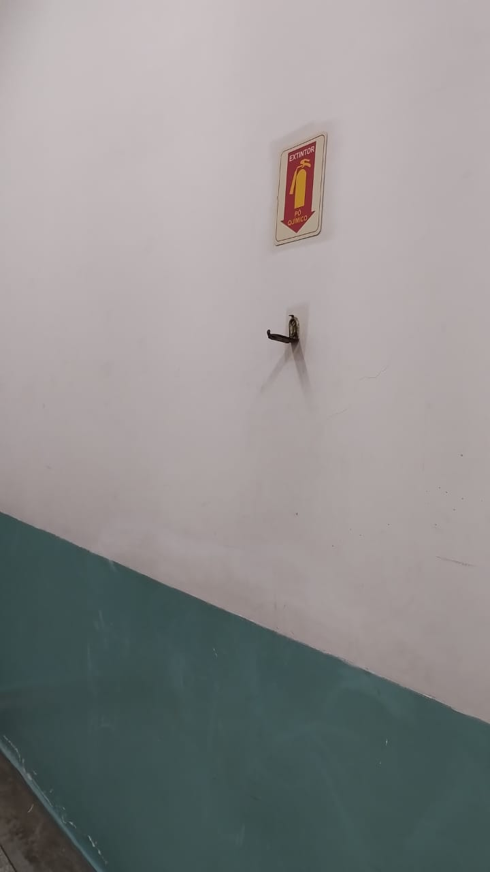
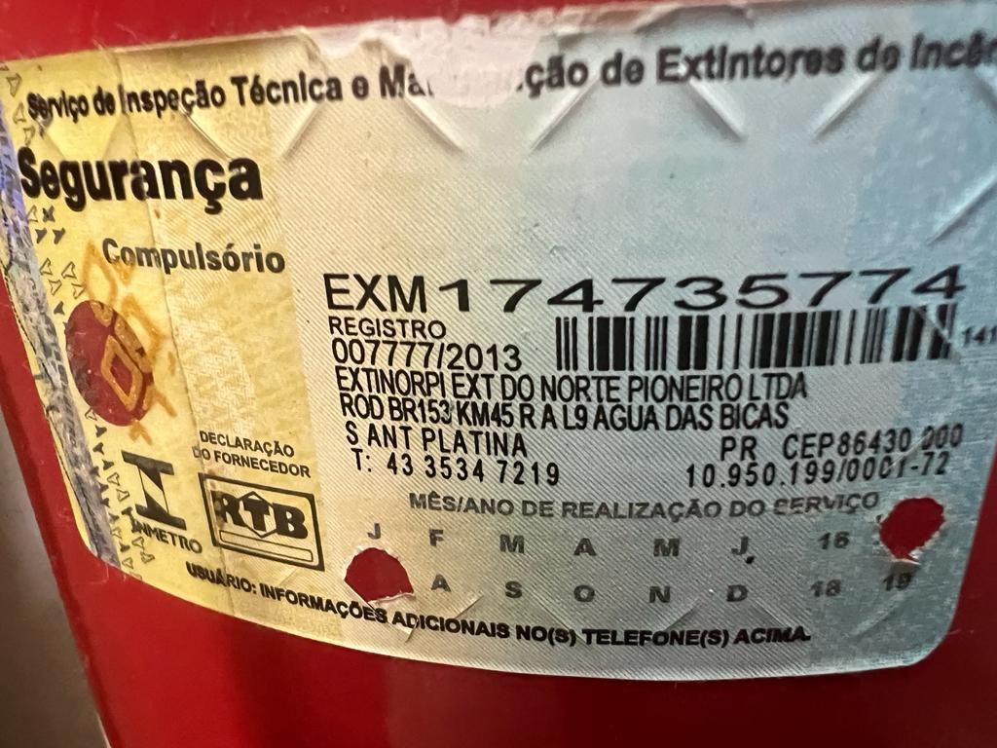



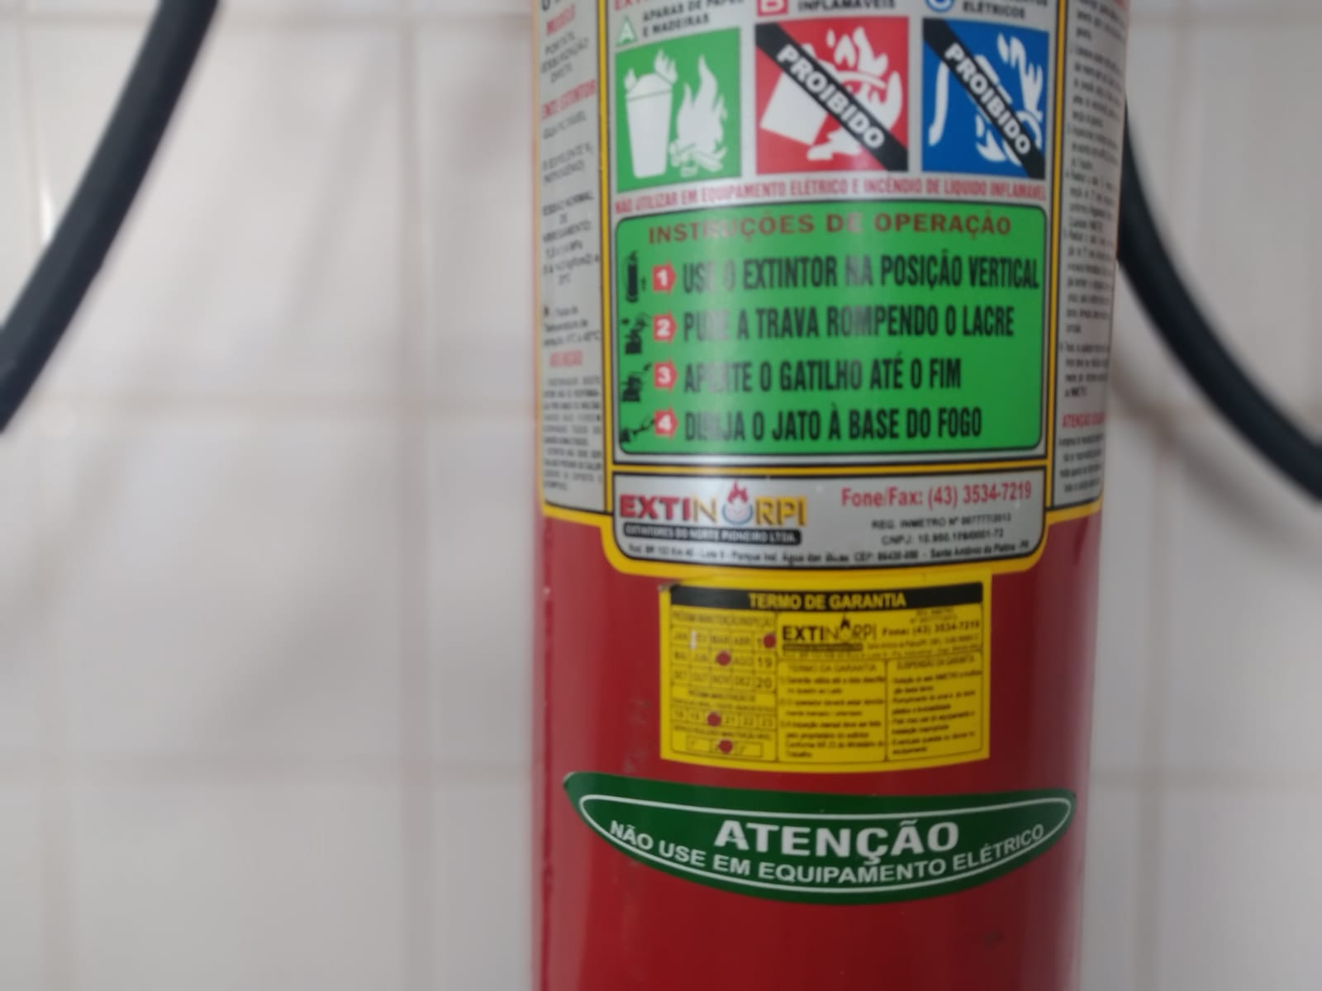


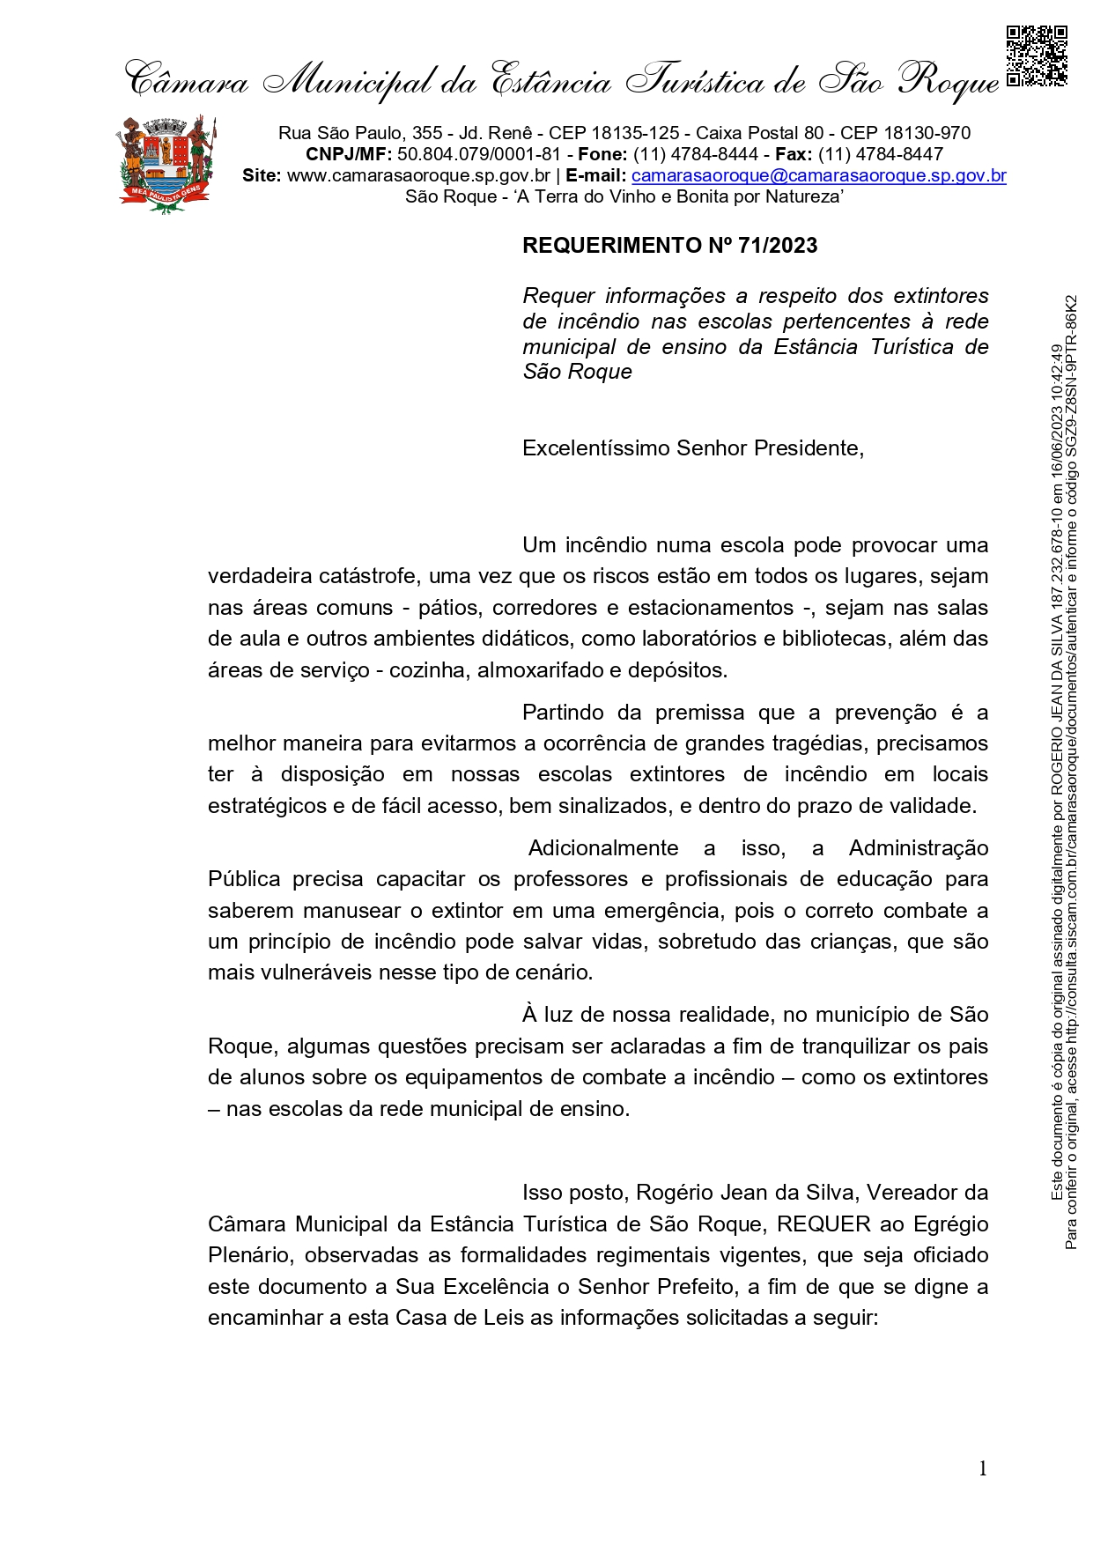
ANEXO – OFÍCIO 1.613/2023

